Учреждение образования

«Белорусский государственный технологический университет»

**Отчет по лабораторной работе №10**

**Тема «АНАЛОГОВО-ЦИФРОВЫЕ ПРЕОБРАЗОВАТЕЛИ»**

**По дисциплине «Электронно-вычислительные машины, вычислительные системы и периферийное оборудование»**

Выполнил:

Студент 2 курса 2 группы ФИТ

Аникеенко Егор Вячеславович

Проверил:

Старший преподаватель

Сулим Павел Евгеньевич

**АНАЛОГОВО-ЦИФРОВЫЕ ПРЕОБРАЗОВАТЕЛИ**

**Цель:** изучение функционирования и моделирование аналогово-цифровых преобразователей различных типов.

**Ход работы:**

АЦП выполненный на 8-ми битной виртуальной микросхеме (8 Bit A to D Flash Converter):

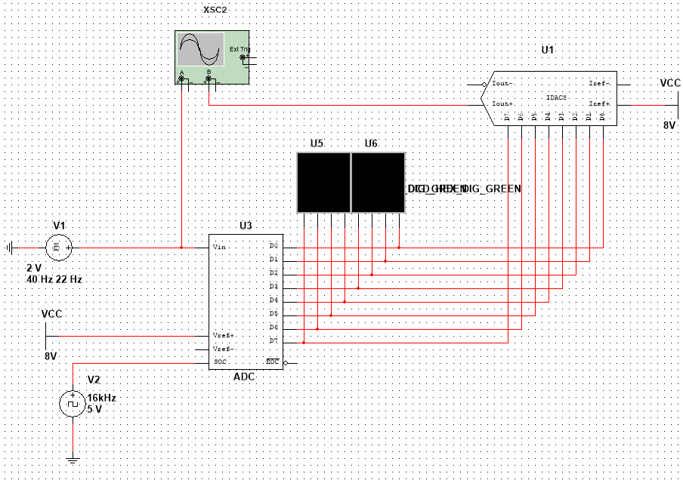

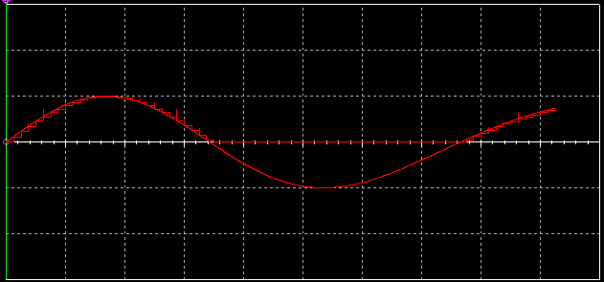

Параллельный 3-х разрядный АЦП(ADC) выполненный на компараторах:

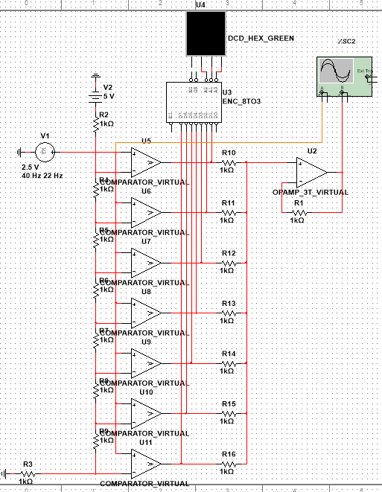

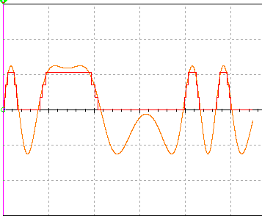

Последовательный 4-х битный АЦП последовательного счета:

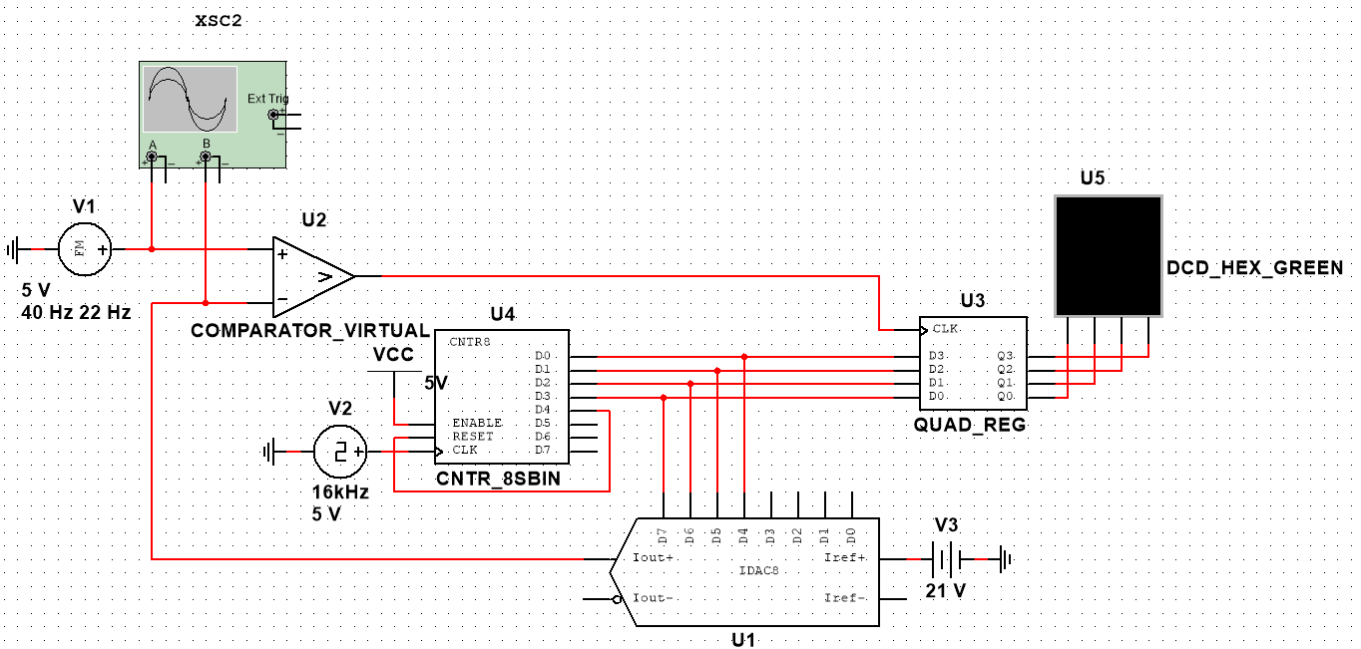

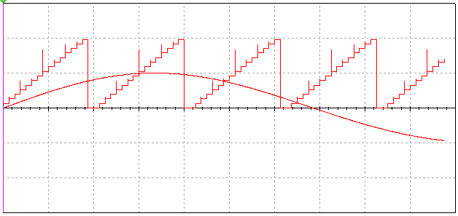

**Контрольные вопросы:**

1. Что такое АЦП и какую функцию он выполняет?

АЦП преобразуют входной аналоговый сигнал в последовательность цифровых кодов. В общем случае микросхему АЦП можно представить в виде блока, имеющего один аналоговый вход, один или два входа для подачи опорного (образцового) напряжения, а также цифровые выходы для выдачи кода, соответствующего текущему значению аналогового сигнала.

Часто микросхема АЦП имеет также вход для подачи тактового сигнала CLK, сигнал разрешения работы CS и сигнал, говорящий о готовности выходного цифрового кода RDY. На микросхему подается одно или два питающих напряжения и общий провод. В целом микросхемы АЦП сложнее, чем микросхемы ЦАП, их разнообразие заметно больше, и поэтому сформулировать для них общие принципы применения сложнее.

1. Для чего предназначен тактовый сигнал CLK?

Управляется работа АЦП тактовым сигналом CLK, который задает частоту преобразования, то есть частоту выдачи выходных кодов. Предельная тактовая частота — второй важнейший параметр АЦП. В некоторых микросхемах имеется встроенный генератор тактовых сигналов, поэтому к их выводам подключается кварцевый генератор или конденсатор, задающий частоту преобразования.

1. Какой базовый элемент используется в любом АЦП и каково его назначение?

В качестве базового элемента любого АЦП используется компаратор напряжения, который сравнивает два входных аналоговых напряжения и, в зависимости от результата сравнения, выдает выходной цифровой сигнал — нуль или единицу. Компаратор работает с большим диапазоном входных напряжений и имеет высокое быстродействие.

1. Объясните принцип последовательного построения АЦП.

В последовательном АЦП входное напряжение последовательно сравнивается одним единственным компаратором с несколькими эталонными уровнями напряжения, и в зависимости от результатов этого сравнения формируется выходной код. Наибольшее распространение получили АЦП на основе так называемого регистра последовательных приближений.

1. Какие недостатки имеет АЦП последовательного типа?

Всего преобразование занимает n тактов. В последнем такте вычисляется младший разряд. Понятно, что процесс этот довольно медленный, требует нескольких тактов, причем в течение каждого такта должны успеть сработать компаратор, регистр последовательных приближений и ЦАП с выходом по напряжению. Поэтому последовательные АЦП довольно медленные, имеют сравнительно большое время преобразования и малую частоту преобразования.

1. По какому принципу работает АЦП параллельного типа?

Работает по более простому принципу. Все разряды выходного кода вычисляются в них одновременно (параллельно), поэтому они гораздо быстрее, чем последовательные АЦП. Правда, они требуют применения большого количества компараторов (2n–1), что вызывает чисто технологические трудности при большом количестве разрядов (например, при 12-разрядном АЦП требуется 4095 компараторов). Схема такого АЦП включает в себя резистивный делитель из 2n одинаковых резисторов, который делит опорное напряжение на (2n–1) уровней.

1. Для чего в АЦП параллельного типа применяется конвейерный принцип и в чём его суть?

Для повышения быстродействия в параллельном АЦП иногда применяется конвейерный принцип: выходной код компараторов записывается в (2n–1)-разрядный параллельный регистр. Выходной код шифратора также записывается в n-разрядный параллельный регистр. Оба регистра в этом случае тактируются одним и тем же тактовым сигналом. Это снижает требования к быстродействию компараторов и шифратора. Правда, выходной код АЦП задерживается из-за таких регистров на два периода таковой частоты.

1. Для чего в некоторых АЦП применяется смешанный параллельно-последовательный принцип?

Громоздкость структуры параллельного АЦП приводит к тому, что в некоторых АЦП применяется смешанный параллельно-последовательный принцип. Это несколько снижает быстродействие подобного АЦП по сравнению с обычным параллельным АЦП, но зато позволяет получить большое число разрядов, не увеличивая количество компараторов до (2n–1).

1. По какому принципу работает АЦП с промежуточным преобразованием?

Помимо упомянутых здесь АЦП последовательно и параллельного типов существуют еще и АЦП с промежуточным преобразованием. В них входной аналоговый сигнал с помощью аналогового интегратора преобразуется во временной интервал между цифровыми импульсами или в частоту следования цифровых импульсов. Выходной цифровой код, соответствующий входному аналоговому сигналу формируется в результате измерения длительности временного интервала или частоты следования импульсов.

1. Что такое преобразователь напряжение – частота (ПНЧ) и каковы его достоинства?

Если используется выходная частота, то такой АЦП называется "преобразователем напряжение - частота" (ПНЧ). Такой подход позволяет с помощью сравнительно простых аппаратных средств получить высокую точность преобразования, не зависящую от многих параметров используемых компонентов и от характеристик окружающей среды. Измерение могут осуществляться с высокой точностью вследствие того, что существует очень хороший временной эталон — кварцевый генератор. Отметим, что достоинством ПНЧ является также возможность простой передачи его выходного цифрового сигнала на большие расстояния.

**Вывод:** в ходе работы были изучены аналогово-цифровые преобразователи трех типов: последовательного, параллельного типа и АЦП с промежуточным преобразованием. Были построены их схемы и изучены полученные на осциллографе графики.